Cayó Maduro… ¿purgado por el chavismo?
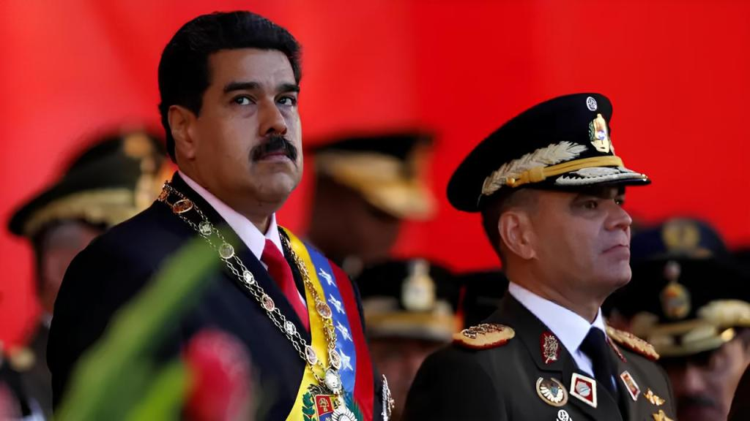
Aun asumiendo el riesgo que implica escribir a tan pocas horas de ocurridos los hechos, el ataque y la inserción de fuerzas especiales estadounidenses desprenden más aroma a traición interna que a una operación militar impecable.
Llama poderosamente la atención que el presidente Nicolás Maduro haya sido el único detenido y secuestrado, cuando no solo él, sino la totalidad de la cúpula militar y política eran señalados como “parte del régimen narcoterrorista”, y sobre varios de ellos pesaban incluso jugosas recompensas.
Surgen preguntas imposibles de responder con certeza a tan corto plazo. Yo mismo había vaticinado la posibilidad de una operación especial, veloz y contundente. Sin embargo, también supuse que el chavismo conservaba un núcleo duro dispuesto a resistir, y que cualquier intento de intervención derivaría en enfrentamientos serios y cuantiosas bajas para el invasor.
Sin ir más lejos, también un 3 de enero, pero de 1990, fue finalmente detenido el dictador panameño —y agente de la CIA— Manuel Noriega, luego de una invasión terrestre abrumadora que incluyó desembarcos helitransportados, bombardeos aéreos y el uso intensivo de blindados y artillería. Se trató de la Operación «Causa Justa», diseñada para cortar las alas al indisciplinado Noriega. Panamá, con muchos menos recursos humanos y materiales, vendió carísima su derrota y ofreció una resistencia feroz. A priori, nada parecido se observa hoy en Venezuela, aun contando el país con reservas suficientes como para organizar una defensa respetable.
Resulta entonces particularmente llamativo que tropas especiales estadounidenses hayan ingresado nada menos que a Caracas, una capital densamente poblada y —en teoría— fuertemente defendida, con fama de “pesada”, como si avanzaran por una autopista despejada. Encima sin un manto de oscuridad absoluta, perfectamente distinguibles.
A diferencia de los helicópteros rusos que se dirigían a Kiev, permanentemente hostigados por misiles Stinger, las aeronaves estadounidenses no encontraron ninguna interferencia por parte de los sistemas Igla. Esta ausencia resulta llamativa si se tiene en cuenta que Caracas se encontraba —al menos en el plano discursivo— bajo una supuesta alerta máxima ante una eventual invasión.
Me pregunto cómo es posible que el presidente Maduro haya sido tan rápidamente identificado y extraído sin que mediara, por lo que se sabe hasta ahora, ninguna resistencia por parte de su anillo de seguridad, que debería haber sido leal y eficaz.
También me pregunto cómo es posible que Diosdado Cabello, una de las figuras más extremas del chavismo, haya sobrevivido al ataque y se pasee por las calles caraqueñas —¡él sí!— acompañado de un grupo de hombres armados hasta los dientes, apenas horas después de los hechos, casi con la certeza de que “no lo tocarían”. Más extraño es lo que dice: resulta que ahora tienen que estar “alertas” porque antes de eso “el pueblo dormía”. ¿Habla en tono literal o metafórico?
Diosdado Cabello, con un nutrido grupo de hombres armados, da una arenga.
O el ministro de Defensa, Vladimir Padrino López, exigiendo desde un estrado con la bandera venezolana detrás, en total estado de calma.
Ídem para la vicepresidente Delcy Rodríguez, quien se limita a exigir ¡4 horas después del rapto de Maduro! una “prueba de vida” del presidente, como un Lando Calrissian rogándole a Darth Vader que no mate a Han Solo y se conforme con dejarlo congelado en carbonita.
¿Y los cientos y cientos de misiles antiaéreos portátiles Igla que compró Chávez a Rusia para ser usados específicamente en esta circunstancia? ¿No fueron distribuidos entre la tropa? Es comprensible que interferencias electrónicas o ataques a nodos de radar y comunicaciones puedan cegar sistemas complejos, de guía radárica. ¡Pero los Igla requieren apenas de un operador y una confirmación del sensor infrarrojo! Son sistemas del tipo “dispara y olvida”. Los helicópteros se veían a simple vista. ¿Por qué no se activó ni uno solo? ¿No estaban desplegados en las inmediaciones de la residencia presidencial o del lugar donde se encontrara Maduro? ¿Para qué los tienen entonces?
Esos Igla habrían podido derribar, uno tras otro, a los pesados Chinook o a los vulnerables BlackHawk. De ser utilizados debidamente hubieran provocado una masacre. Los somalíes hicieron mucho más con simples AK-47 en Mogadiscio en 1993 (episodio que posteriormente daría origen a la película Black Hawk Down de Ridley Scott).
Todo indica que las tropas venezolanas estaban conscientes de lo que estaba sucediendo y sin embargo no respondieron. ¡El país estaba en alerta de combate y no combatió!
Las preguntas se multiplican a medida que emergen videos y declaraciones. ¿Habrá sido la “entrega” de Maduro una señal de las Fuerzas Armadas venezolanas para negociar una salida de impunidad en el caso de la asunción de un futuro gobierno liberal? ¿Se autodestruyó la Revolución, entonces? ¿O habrá sido una forma de deshacerse del inflexible Maduro y negociar por su cuenta? ¿Tiene (¡finalmente!) María Corina Machado lo que le faltaba… soldados leales a su figura para encabezar una supuesta “reconciliación nacional”? ¿O se habrá entregado Maduro —como sugieren medios británicos como el insidioso Sky News— para salvaguardar el país de una destrucción total? (lo cual resulta bastante inverosímil)
La hipótesis más cercana a la realidad, sin embargo, es que Maduro no haya sido secuestrado como resultado de una operación militar brillante —quirúrgica, inmaculada— sino que fue ENGAÑADO y ENTREGADO por su propia cadena de protección y, probablemente, por algunos de sus colegas del ámbito político. La ausencia de respuesta militar sugeriría la existencia de una orden explícita de no actuar, más allá de los pavoneos posteriores.
Resulta evidente que, mientras Estados Unidos desplegaba medios, realizaba demostraciones de fuerza y ejecutaba fintas de bombardeo, la CIA operaba en las sombras, contactando de manera subrepticia tanto a cuadros intermedios como, fundamentalmente, a la cúpula militar. Esta lectura se vuelve cada vez más consistente con el correr de las horas.
De hecho, analistas como Scott Ritter han sostenido reiteradamente que el verdadero golpe de gracia no lo darían las fuerzas armadas estadounidenses, sino la inteligencia, señalando que el desenlace de este tipo de operaciones suele definirse mucho antes del primer disparo.
Sinceramente, la ausencia total de una batalla urbana —en un contexto de meses de preparación militar, con una supuesta alerta máxima para repeler ataques, y nada menos que en la ciudad capital del país— constituye un hecho profundamente anómalo y perturbador.
No se trata simplemente de una operación militar prolija, sino de un acto de desestabilización política de enorme gravedad, con traiciones internas incluidas, potencialmente mucho más devastador que un bombardeo masivo. Los daños que produce una ruptura de este tipo son estructurales y duraderos. Los leales, incluso, quedan “en un mismo lodo, todos manoseaos” (como dice el tango Cambalache).
La Revolución Bolivariana exhibe, por primera vez de manera explícita, una fractura interna de consideración. Y en el centro de esa grieta, inevitablemente, aparece la figura de un Judas: alguien con poder real, acceso privilegiado y capacidad de decisión, que optó por cruzar la línea en el momento decisivo. No olvidemos que había una recompensa de 50 millones de dólares…
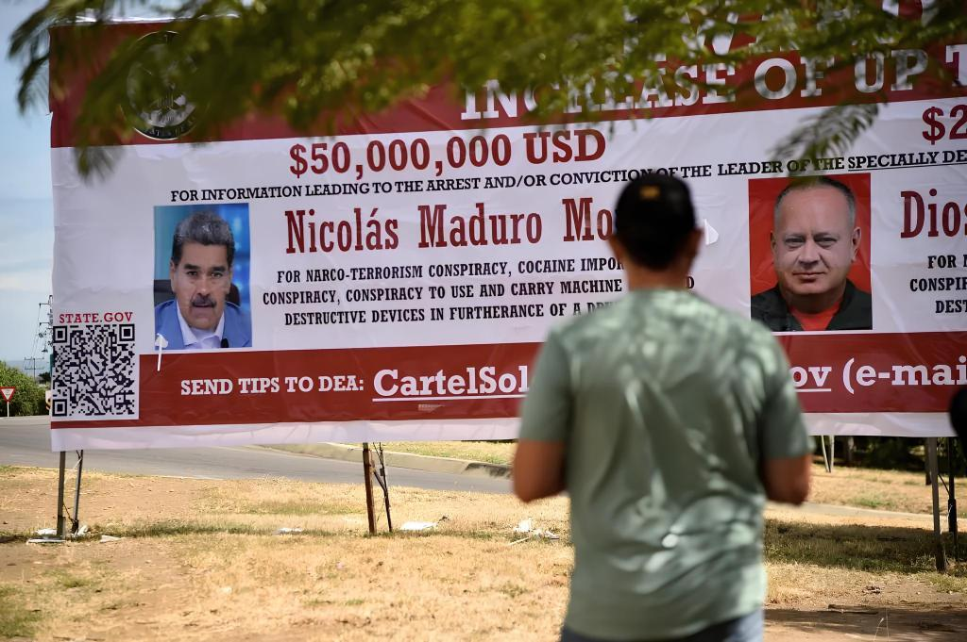
Cartel exponiendo recompensa de 50 millones de dólares por Nicolás Maduro y de 25 millones por Diosdado Cabello.
Esa figura —quienquiera que sea— tiene hoy la llave de la transición. Venezuela atraviesa uno de los momentos más convulsionados e inciertos de su historia reciente. El verdadero escenario de disputa ya no es militar, sino político y negociador. ¿Será por eso que Trump da por finalizada la intervención? ¡El gobierno chavista y las fuerzas armadas siguen prácticamente intactas! ¿Entonces cual es el objetivo no manifiesto? ¿Obtener concesiones petroleras pero manteniendo vivo al chavismo?
En lo sucesivo, habrá que observar con atención qué tipo de “negociaciones” se ponen en marcha, quiénes participan de ellas y, sobre todo, a quiénes excluyen. Nada garantiza, de hecho, que María Corina Machado tenga un destino en Miraflores. Su utilidad pudo haber sido coyuntural, no estructural. Llama la atención que no haya disturbios en la calles de Caracas… más bien todo lo contrario, existe una tensa calma… ¿alguna orden para no alterar más la situación en virtud de una mesa de transición?
No puede descartarse que estemos asistiendo a los albores de un nuevo liderazgo, menos ideologizado, más funcional a los equilibrios regionales y sensiblemente más proclive a los intereses estadounidenses. Un liderazgo que no necesariamente emerja de la oposición tradicional, sino de los pliegues mismos del aparato de poder que hoy se reconfigura.

https://chcirilli.wordpress.com/2026/01/03/cayo-maduro-purgado-por-el-chavismo/

